一、需求分析
1. 角色需求
用户：核心使用角色，包括游客和注册用户。支持拍照/相册选取图像识别鸟类、浏览识别/搜索历史记录、账户登录注册、个性化设置（如界面主题、轮播间隔）、使用GPS区域鸟类推荐、参与鸟类问答（Quiz）、对比两种鸟类信息、使用大模型对话咨询鸟类相关问题。

管理员：系统管理角色，负责用户管理（新增、编辑、禁用用户）、权限配置（分配用户/管理员权限）、日志审计（查看用户操作、系统异常日志）、数据库内容维护（增删改查鸟类科普、问答题目等数据）。
2. 功能需求
微信登录。
支持相机实时拍摄、相册选取鸟类图像。
调用云端 YOLOv8 模型，完成鸟类识别。
游客 / 注册用户使用识别服务时：注册用户支持云端的识别记录保存、查询、删除。游客支持本地的。
鸟类科普库：按科属、地域展示鸟类信息，由管理员增删改查mysql鸟类的数据库，数据库里面包括鸟类名称，英文名，科属，外形特征，生活习性，保护级别，分布地域。
个人设置中心：账号管理、记录管理、个性化设置。
搜索框：输入文字后自动进行数据库模糊查询操作，查询完成后进入详情页面，有它的所有属性。也可以在搜索框里面加入“问AI”，给AI一个固定文本格式，调用AI帮忙回答。
浏览记录：自动保存搜索框搜索的历史记录。
识别记录：自动保存识别结果，可进行增删改查。
GPS定位实时轮播：可以根据实时定位查询数据库的分布区域数据，返回鸟类，生成今日推荐进行轮播。
大模型对话：单独设置大模型对话页面，用户输入鸟类相关问题，调用AI API返回解答。
管理员自行增加内容：通过mysql数据库操作。
Quiz:小的问答题，比如这个鸟是什么地方，爱好什么，增加软件的趣味性。
两个鸟类的对比：上下分屏调用鸟类介绍完成。
隐私权限：一个文字页面，要求勾选后使用。
3. 非功能需求
跨终端：兼容 Android/iOS端的APP、微信小程序。
性能：图像上传 + 识别响应小于10秒；弱网可正常使用。
精度：野外常见鸟类识别准确率高于70%。
兼容性：适配主流手机机型与系统版本。

二、概要设计
1. 系统总体架构
采用前后端分离 + 端云协同架构：
前端（Uniapp）：界面、图像采集、上传、结果展示、本地缓存。
后端（FastAPI）：接口服务、图像预处理、AI 推理-yolov8
数据库：云数据库（存储用户、记录、科普数据）。
AI层：大模型API接口，用户问题智能解答，向后端返回推理结果。
交互：HTTPS + RESTful API + JSON

2. 技术栈
前端：Uniapp + Vue3 + HBuilderX。
后端：Python + FastAPI
AI 算法：YOLOv8
登录：微信OAuth + JWT
数据库：MySQL / 云数据库
部署：云端服务器

3. 系统流程概要
用户打开 APP → 拍摄 / 选图。
前端压缩预处理 → 上传云端 API。
后端接收 → 推理 → 返回结果。
前端展示结果 → 可保存记录 / 查看科普。

三、详细设计
1. 前端模块详细设计
（1）图像采集模块
调用 uni.chooseImage/uni.createCamera。
裁剪主体、自动亮度增强、尺寸压缩（≤512KB）。
格式：JPG，质量 60%-80%。
（2）网络请求模块
封装 uni.request，支持超时、重试、加载动画。
弱网策略：失败提示、重传、缓存未上传任务。
（3）页面设计
首页：拍摄按钮、识别入口、历史记录快捷入口。
识别页：图像预览、上传状态、结果卡片（名称、置信度、简介）。
科普库：分类列表、搜索、详情页。
个人中心：登录注册、我的记录、设置、关于。
2. 后端模块详细设计
（1）API 接口设计
/api/upload：POST 上传图像，返回识别 JSON。
/api/record：用户识别记录增删改查。
/api/bird：鸟类科普信息查询。
（2）推理服务
加载 YOLOv8n 预训练 / 微调模型。
输入：预处理后图像；输出：类别、坐标、置信度。
结果映射鸟类名称、习性、保护级别等。
（3）数据库设计
用户表（user）：user_id（主键）、username（昵称）、wechat_openid（微信标识）、create_time（创建时间）
识别记录表（record）：record_id（主键）、user_id（外键）、image_url（图像路径）、bird_name（鸟类名称）、confidence（置信度）、time（时间）
鸟类科普表（bird）：bird_id（主键）、name（名称）、image（图片路径）、habit（习性）、protect_level（保护级别）、region（分布地域）
Quiz题目表（quiz）：quiz_id（主键）、question（题目）、option_a/b/c/d（选项）、correct_answer（正确答案）
系统日志表（system_log）：log_id（主键）、operate_user（操作人）、operate_content（内容）、operate_time（时间）

3. 关键流程详细设计
识别流程
前端获取图像 → 压缩 → 转 Base64 / 文件流。
发起 POST 请求 → 携带 token（登录用户）。
后端校验 → 图像解码 → 预处理 → YOLOv8 推理。
封装结果 → 写入记录（可选）→ 返回 JSON。
前端渲染结果 → 提示保存 / 查看科普。

系统功能模块图：
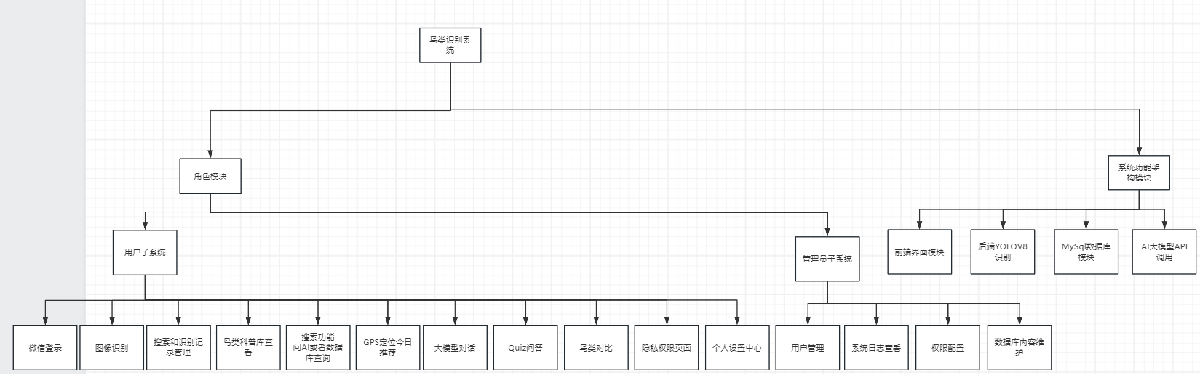

后期改型：
数据库表结构设计：抄懂鸟的：

